机务检修管理系统功能图

机务检修管理系统
配件管理子系统
中修管理子系统
小辅修管理子系统
车间管理子系统
查询管理子系统
集团管理查询
段级管理查询
综合条件查询
检修车间管理
技术标准管理
配件检修管理
配件周转管理
问题库
规章
班组
考勤
备件管理
部件检修
配件配送管理
配件周期
配件交接
中心配件库
配件身份
检修记录查询
机车报活管理
机车检修管理
检修计划管理
检修记录查询
机车报活管理
检修计划管理
机车检修管理
调度验收员卡控

质检技术卡控

工人工长卡控

调度验收员卡控
质检技术卡控
工人工长卡控
机务检修管理系统功能说明：
一、小辅修管理子系统
小辅修管理子系统主要功能是记录整个小辅修作业流程，最终以报表形式展现各机车检修项目的记名检修记录。
1.检修计划管理。
段属技术员根据机统机车走行公里数，制定月机车检修计划。再根据检修计划分别制定周计划和日计划。
2.机车检修管理。
机车检修过程中各班组工人、工长，在做完检修项目后卡控签认。班组范围作业完成之后，依次由质检员、技术员、交车工作（调度）、验收员对特定的检修项目卡控签认。
3.机车报活管理。
机车检修参与者，均可对发现的安全隐患进行保护。相应班组工人、工长则将对相应的报活项目卡控签认。
4.检修记录查询。
机车检修管理层可通过统一查询入口，按不同条件查询各型号机车检修情况。
二、中修管理子系统
中修管理子系统主要功能是记录整个中修作业流程，最终以报表形式展现各机车检修项目的记名检修记录。
1.检修计划管理。
段属技术员根据机统机车走行公里数，制定月机车检修计划。再根据检修计划分别制定周计划和日计划。
2.机车检修管理。
机车检修过程中各班组工人、工长，在做完检修项目后卡控签认。班组范围作业完成之后，依次由质检员、技术员、交车工作（调度）、验收员对特定的检修项目卡控签认。
3.机车报活管理。
机车检修参与者，均可对发现的安全隐患进行保护。相应班组工人、工长则将对相应的报活项目卡控签认。
4.检修记录查询。
机车检修管理层可通过统一查询入口，按不同条件查询各型号机车检修情况。
三、配件管理子系统
配件管理子系统的主要功能是记录机车各部件备品检修流程及各部件备品的履历。
1.配件周转管理。
记录各型号配件周转过程实时信息及在机车上的履历。
2.配件检修管理。
记录各型号配件检修流程。
四、车间管理子系统
车间管理子系统的主要功能是对机车各种修程、验收规程、检修作业指导、配件检修标准及检修车间的考勤、规章制度等进行管理。
1.技术标准管理。
对机车大中修标准、小辅修标准、验收规程、作业指导书及件检修标准进行管理。
2.检修车间管理。
对检修车间的规章制度，各班组人员、考勤情况进行管理。
五、查询管理子系统
集团各管理层均可通过查询子系统查询各机务段、各型号机车的检修情况。
1.综合条件查询。
检修参与者可按不同条件筛选查询相应机车检修情况。
2.段级管理查询。
机务段管理层可查询各型号机车检修情况。
3.集团管理查询。
集团管理层可查询各机务段机车检修情况。

机务检修管理系统页面截图：
1.工人签认页面。
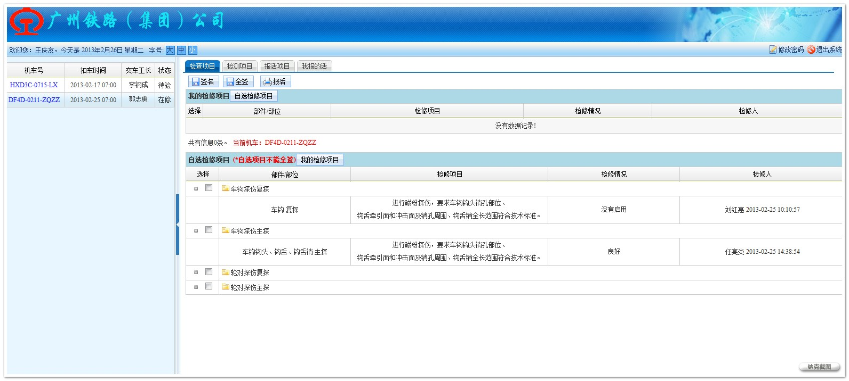
2.工长卡控签认页面。
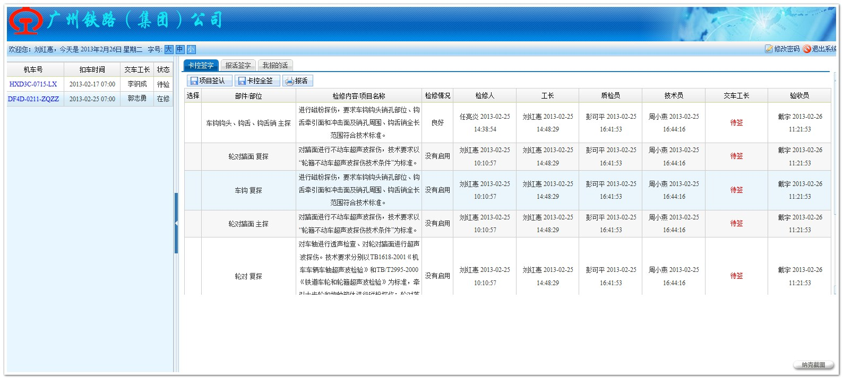
3.质检、技术卡控签认页面。
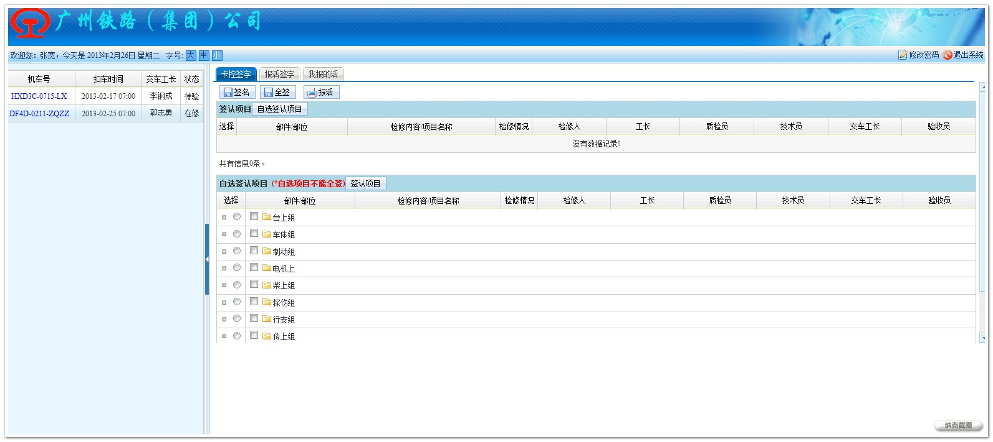
4.交车工长卡控签认页面。
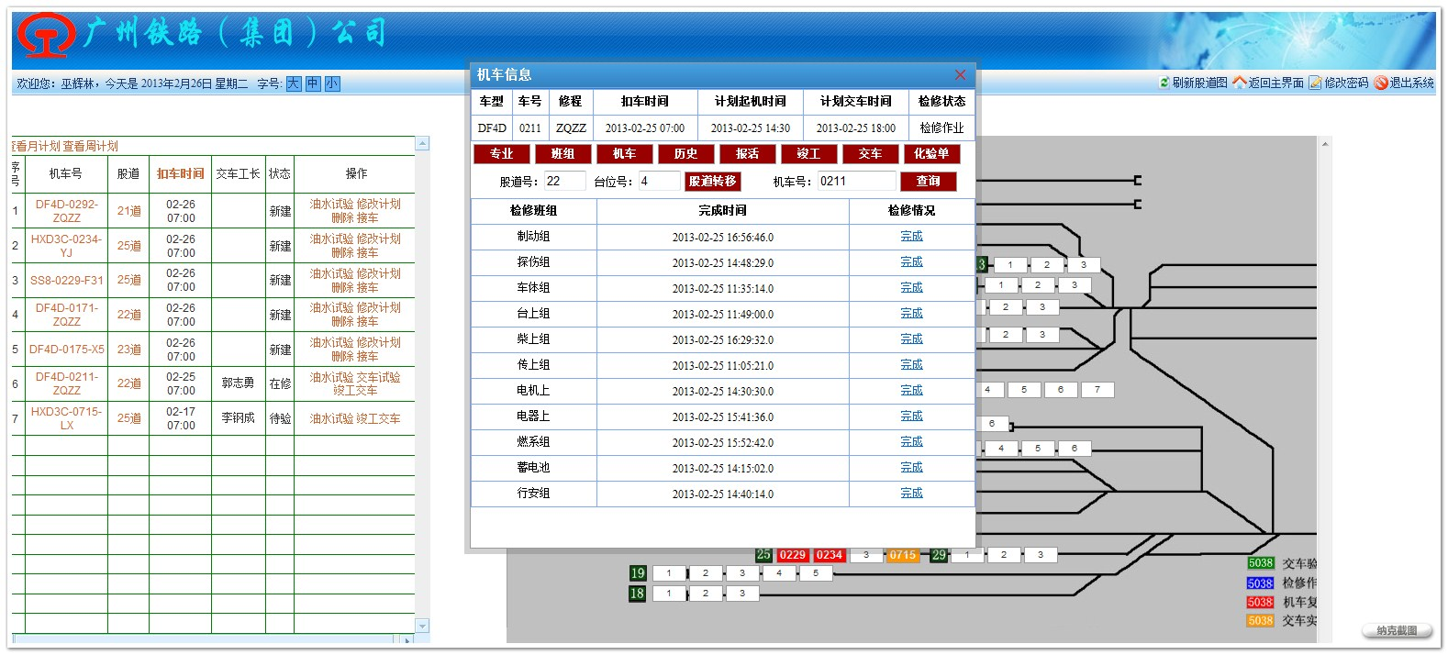
5.综合查询页面。
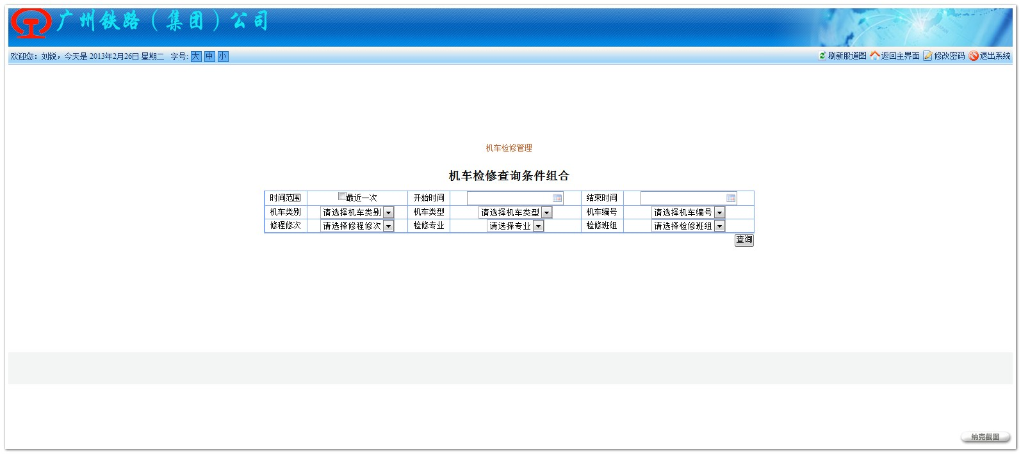
6.查询结果页面1-1.
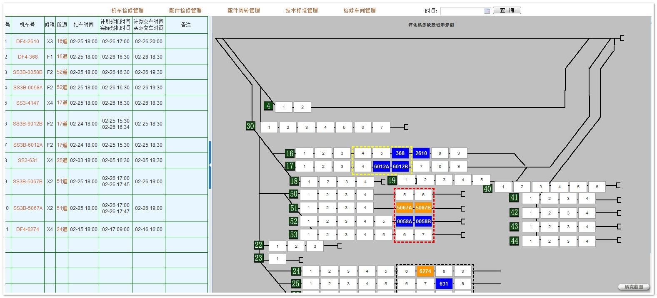

7.查询结果页面1-2.
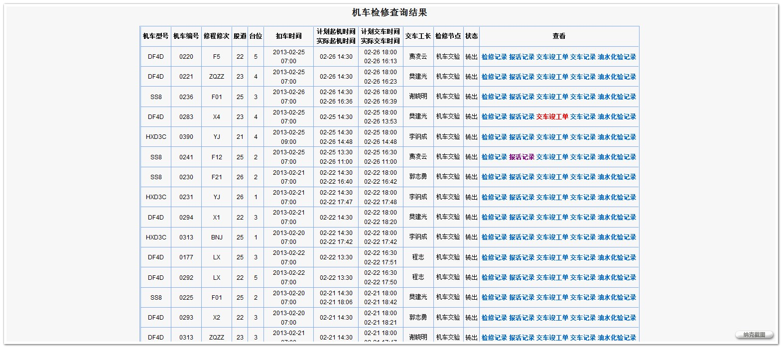
8.查询结果页面1-3.
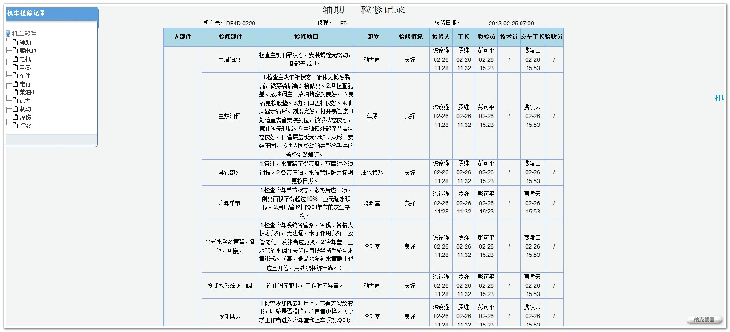

9.系统后台页面。
